GER328 – Hausaufgaben Please complete HA at least 12 hours before class!

HA1 (Unterrichtstag Nr. 2 am 16. Januar 2017)

1. Lesen Sie Deutsch im Blick Kapitel 10 Seite 438 Aktivität 4A. (Dib438ff Akt.4) „Zuwanderer und Einwohner Berlins nach Staatsangehörigkeit“.
2. Beantworten Sie die Fragen Dib439 Akt. 4B auf der nächsten Seite. http://coerll.utexas.edu/dib/pdfs/k_10.pdf

Zuwanderer und Einwohner Berlins nach Staatsangehörigkeit:

Berlin ist die bevölkerungsreichste Stadt Deutschlands und nach St. Petersburg die zweitgrößte im gesamten Ostmitteleuropa. Unter den insgesamt ungefähr 3,4 Millionen Einwohnern machen nicht-deutsche Staatsangehörige 13,7 Prozent aus. Mehr als jede achte Person in Berlin besitzt demnach keine deutsche Staatsangehörigkeit. Die nicht-deutsche Bevölkerung Berlins ist ungleichmäßig über die Stadt verteilt. Zwischen den Bezirken variiert die Quote der nicht-deutschen Staatsangehörigen zwischen 3,6 Prozent (Marzahn-Hellersdorf im ehemaligen Ost-Berlin) und 28,7 Prozent (Mitte im ehemaligen West-Berlin).
Die Teilung verläuft einerseits zwischen dem Osten und dem Westen der Stadt. Das alte Ost-Berlin hatte keinen Anteil an der Zuwanderung von Arbeitsmigranten („Gastarbeiter“) vor 1989, daher leben bis heute nur sehr wenige Personen mit z.B. italienischer, griechischer oder türkischer Staatsangehörigkeit im Osten der Stadt. Andererseits verläuft eine Trennlinie zwischen den Innenstadtbezirken und den Außenstadtbezirken. Die Innenstadtbezirke (Mitte, Friedrichshain-Kreuzberg, Neukölln) weisen alle eine Quote für nicht-deutsche Staatsangehörige von deutlich über 20 Prozent auf. Wie in den Vorjahren stammten im Jahr 2008 die meisten Personen nicht-deutscher Staatsangehörigkeit aus der Türkei (111.285 Personen), gefolgt von Staatsbürgern aus Polen mit 43.700 Personen. Die drittstärkste Gruppe bilden Staatsbürger aus dem ehemaligen Serbien und Montenegro mit 22.251 Personen.

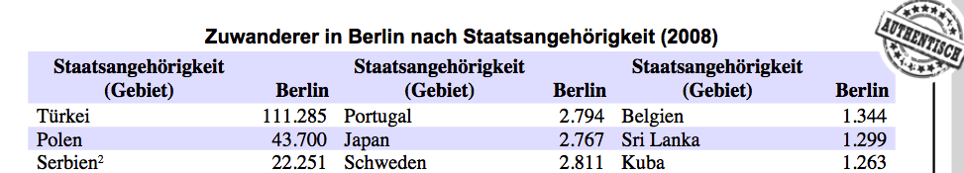
– snip –

B. Beim Lesen: Fragen zum Text
* In general, feel free to email me if you have a question about the homework. Ask as many questions as you need to successfully finish the homework.

Siehe HA PDF oder DOC: http://olafbohlke.com/ger328/ha/

Beantworten Sie folgende Fragen zum Text. http://coerll.utexas.edu/dib/pdfs/k_10.pdf Dib338-440

Beantworten Sie die folgenden Fragen und schreiben Sie komplette Sätze.

Beantworten Sie folgende Fragen zum Text. http://coerll.utexas.edu/dib/pdfs/k_10.pdf Dib440
*** Schreiben Sie Ihre Antworten auf Blueline! ***
https://blueline.instructure.com/

1. Wie viele Einwohner hat Berlin insgesamt?

2. Wie viele dieser Einwohner haben eine nicht-deutsche Staatsangehörigkeit?
(Geben Sie bitte absolute Zahl, nicht die Prozentzahl an. Tipp: Sie brauchen einen Taschenrechner dafür.)

3. Warum leben bis heute nur sehr wenige Personen mit nicht-deutscher Staatsangehörigkeit im Osten der Stadt?

4. In welchen Bezirken der Stadt liegt die Quote für nicht-deutsche Staatsangehörige über 20 Prozent?

5. Aus welchem Land kamen im Jahr 2008 die meisten Personen nicht-deutscher Staatsangehörigkeit?

6. Wie viele Staatsangehörige Ihres Landes leben in Berlin? Schreiben Sie die Zahl aus [Write out the number].

